PERUMIN 37 Convención Minera
Arequipa, 22 – 26 de setiembre, 2025

Título: Predicción de fallas en terminales de celdas de media tensión mediante sistema de monitoreo de temperatura

Categoría: Mineria 4.0
- Datos de los autores: Freddy Delgado Cazorla - Líder de sistema de potencia / Douglas Chávez Molina - Líder de sistema de potencia / Ernesto Holguino Borda - Superintendente de Energía e infraestructura

Palabra clave: Sensores de temperatura, predictivo, celdas de media tensión, monitoreo tiempo real, EcoStruxure Asset Advisor

Resumen
  - Contexto
En el sistema eléctrico de Quellaveco, como parte de la proyección de mina digital, se ha planteado asegurar la confiabilidad del suministro de energía eléctrica, es así como una parte del proyecto fue la instalación de sensores de temperatura, para la adquisición de datos en tiempo real. Estos sensores de temperatura se instalaron en celdas eléctricas de media tensión en el conexionado de los cables con las celdas, ya que es un punto de mayor tasa de fallas en instalaciones eléctricas. Al instalarse estos sensores de temperatura se tuvo acceso a información en tiempo real, con la cual se puede monitorear un punto de falla al que antes nunca se pudo tener acceso. En este resumen se explicará brevemente la instalación y el caso de éxito ya probado.

Objetivo
Tener mayor disponibilidad y confiabilidad mediante las mediciones de temperaturas en celdas de media tensión y de esta forma garantizar el suministro continuo de energía eléctrico.

5.3. Metodología
Uno de los principales desafíos que tuvo Quellaveco, posterior a la construcción, fue la alta tasa de fallas en las conexiones eléctricas entre los terminales de los cables y las celdas de media tensión. Se necesitaba monitorear dicha condición, sin embargo dicha zona es inaccesible para el monitoreo mediante cámaras termográficas, al encontrarse en la parte inferior de las celdas. Además, implementar un sistema fijo de monitoreo por termografía involucraba un alto costo y muchas horas de parada de procesos, motivo por el cual se optó por la instalación de sensores de temperatura que reporten mediante un canal de comunicación no cableado hacia un RTU y enviar la medición en tiempo real. Una vez obtenida la información, se integró al sistema SCADA, permitiendo tener los registros, así como monitorear con alarmas ajustadas, para que el operador en centro de control tenga esta información disponible y así se pueda prevenir cualquier tipo de falla.

RESULTADOS
Para la implementación del sistema de monitoreo se optó por sensores que reporten de manera remota sin cableado. Debido al diseño original de mina digital, estos sensores debían aplicarse para reportar en un protocolo accesible o convertible hacia el protocolo IEC 61850, que es el protocolo de excelencia para sistemas eléctricos digitales. De esta forma, se consideró la instalación de un total de 79 juegos sensores a gran escala en subestaciones eléctricas del proceso de molienda, distribuidos en diferentes tipos de celdas como se muestra en la tabla inferior:
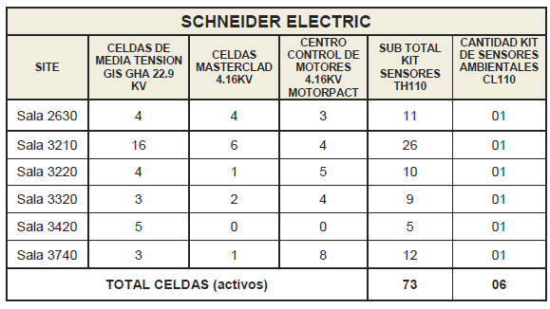
Tabla 01: Distribucion de sensores de temperatura
Como resultado se pudo predecir una falla en el circuito principal de Molienda que controla el 50% de la producción total de la planta concentradora, ubicando el problema en la celda de media tensión de un molino SAG, encontrandose la fase T con una temperatura diferente a la de operación normal.
Inmediatamente se dispuso la programacion de mantenimiento para la parada de planta más cercana y la continua revisión de las tendencias de medicion. Se siguió monitoreando la temperatura y el incremento fue considerable, por lo que se decidió intervenir inmediatamente la celda. Se pudo identificar una instalación inadecuada en el terminal tipo bota, y al gestionarla se evitó una falla inminente que hubiese causado un daño severo de la celda con la consecuente afectación a los equipos y al personal.

CONCLUSIONES Y RECOMENDACIONES
El sistema de monitoreo de temperaturas en tiempo real incorporado al SCADA de centro de control de energía de Quellaveco permitió la intervención temprana para evitar la falla de un activo importante que es la celda de alimentación hacia un molino.
El ahorro de costo de intervención en una parada de esta celda y encontrar específicamente la falla en la instalación del terminal fue un logro, al obtener una solución técnica a menor costo con alto valor de predicción.
- Reseña profesional:
- Freddy Delgado Cazorla: https://www.linkedin.com/in/freddy-delgado-761670a5/
- Douglas Chávez Molina: https://www.linkedin.com/in/douglas-ch%C3%A1vez-molina-msc-8729323a/
- Ernesto Holguino Borda: https://www.linkedin.com/in/ernesto-holguino-76aa7728/

